《小学语文教学课件》开发文档
《小学语文教学课件》是依照人民教育出版社“义务教育课程标准实验教科书”小学二年级《语文》上册而写。我的孩子今年刚好上小学二年级，学的第一篇课文是“秋天的图画“，这是一篇描写秋天丰收的景象和劳动人民丰收后喜悦的心情文章。以前我用“易语言”的写过一些课件，效果一般。现在使用“易语言”开发的矢量动画框第一次用就做出很好的效果。正赶上“易语言”搞这个程序比赛也是一个向广大“易”友学习交流的机会。
这个程序只用到了矢量动画框、媒体播放、时钟和系统音量四个控件，“可视”的控件只有矢量动画框。没用外部的任何控件包括API。程序主要包括课文和生字，考虑到低年纪以“读、写”为主，在微机上做练习意义不大，所以本程序没开发练习。
1.课文部分程序启动后显示整篇文章，播放时有语音朗读课文并同步显示课文内容。静音后播放课文字幕可以让学生跟读课文。
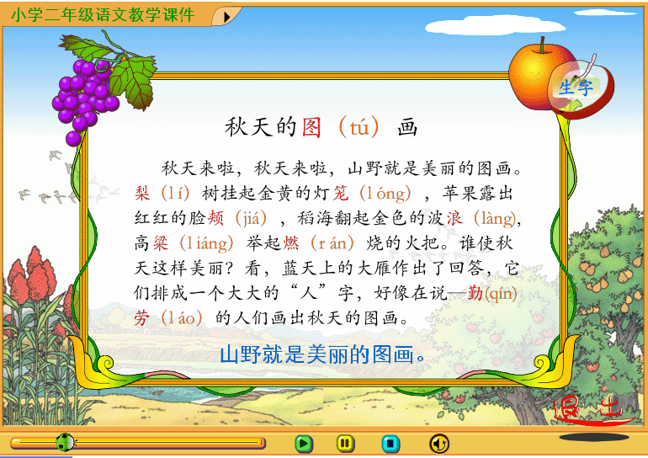
2.生字部分划分比较细，包括拼音、笔画、部首、组词、结构5个部分，除组词外都有语音提示。
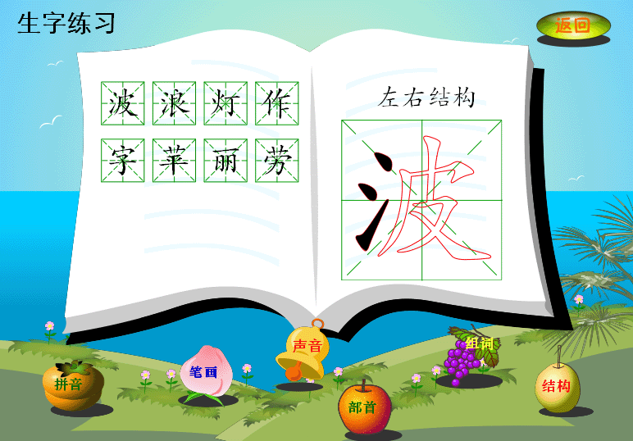
3.帮助文件在程序里边。


---------------------------------------------------------------------------------------
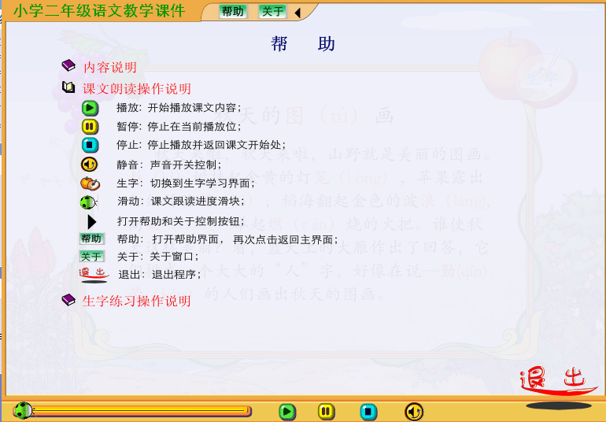
总结：本程序课件用Macromedia Flash 8做出了程序的骨架，易语言给了程序精神和思维。

本程序调试环境：WINdows XP SP2
CPU：赛扬4 2.4G
内存：512M
................................

作者姓名：舒德志

大连大有吴涛易语言软件开发有限公司
http://www.dywt.com.cn

